Viral News
Portal za vesti

Specifikacija zahteva

Verzija 1.0
Sadržaj
1. Cilj dokumenta 3
2. Opseg dokumenta 3
3. Reference 3
4. Pregled slučajeva korišćenja 3
5. Profili korisnika 6
5.1 Posetilac portala 6
5.2 Administrator 6
5.3 Urednik 6
6. Opis slučajeva korišćenja 6
6.1 Prijavljivanje na sistem 6
6.2 Dodavanje vesti na portal 7
6.3 O nama 8
6.4 Kontakt 9
6.5 Unos podataka o korisniku 9
6.6 Brisanje podataka o korisniku 10
6.7 Ažuriranje podataka o korisniku 10
6.8 Komentarisanje vesti 11
6.9 Lajkovanje vesti 11
6.10 Održavanje sajta 12
6.11 Brisanje vesti 12
6.12 Ažuriranje vesti 13
7. Dodatni zahtevi 14
7.1 Funkcionalnost 14
7.2 Upotrebivost 14
7.3 Pouzdanost 14
7.4 Performanse 14
7.5 Podrška i održavanje 14
7.6 Ograničenja 14

Specifikacija zahteva

Cilj dokumenta
Cilj ovog dokumenta je specifikacija zahteva u pogledu detaljnog opisa slučajeva korišćenja Viral News portala.

Opseg dokumenta
Dokument se odnosi na Viral News portal koji će biti razvijen od strane RoyalDev-a. Namena je efikasno prezentovanje, kreiranje i održavanje sajta za prezentovanje najnovijih i najistaknutijih vesti.

Reference
Spisak korišćene literature:
- Viral News – Predlog projekta, RoyalDev- ViralNews -01, V1.0, 2019, RoyalDev..
- Viral News – Planirani raspored aktivnosti na projektu, V1.0, 2019, RoyalDev.
- Viral News – Plan realizacije projekta, V1.0, 2019, RoyalDev.
- Viral News – Vizija sistema, V1.0, 2019, RoyalDev.

Pregled slučajeva korišćenja
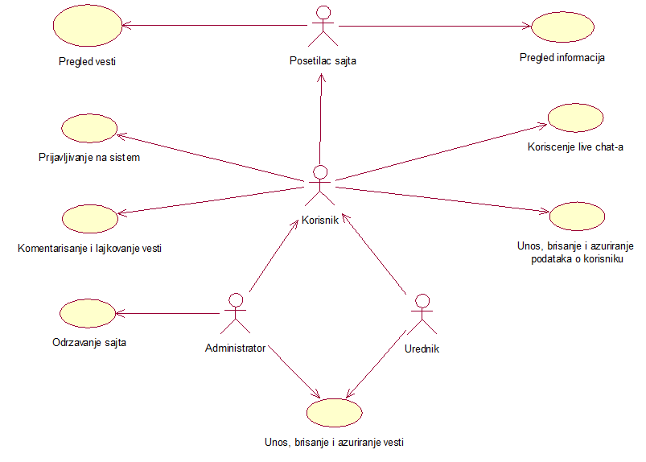
Osnovni UML dijagram koji prikazuje korisnike i slučajeve korišćenja Viral News portala prikazan je na sledećoj slici:

Slučajevi korišćenja pregled informacija ,unos,brisanje i ažuriranje vesti, unos,brisanje i ažuriranje podataka o korisniku, održavanje sajta i komentarisanje i lajkovanje vesti obuhvataju složenije radnje koje se mogu dalje razložiti na pojedinačne slučajeve korišćenja.

Detaljni UML dijagram za slučaj korišćenja Pregled informacija je prikazan na sledećoj slici:

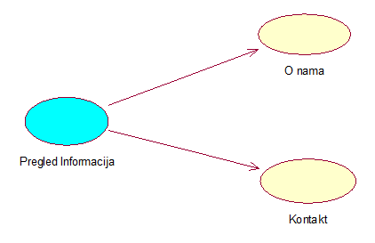

Detaljni UML dijagram za slučaj korišćenja Unos, brisanja i ažuriranja vesti je prikazan na sledećoj slici:

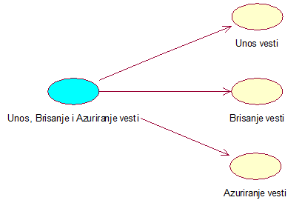

Detaljni UML dijagram za slučaj korišćenja Unos, brisanje i ažuriranje podataka o korisniku je prikazan na sledećoj slici:
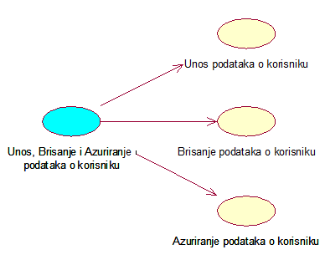

Detaljni UML dijagram za slučaj korišćenja komentarisanje i lajkovanje vesti je prikazan na sledećoj slici:

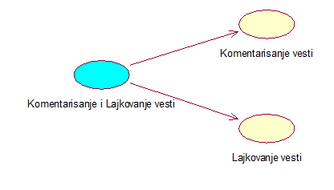

Profili korisnika
Identifikovani su sledeći profili korisnika portala Viral News:

Posetilac portala
Posetilac sajta je osnovni profil korisnika koji sa najmanjim skupom funkcionalnosti na raspolaganju. Korisnici ovog tipa pristupaju portalu u cilju pregleda informacija i vesti koje su na njemu prezentovane. Pristup portalu u ulozi posetioca je slobodan, tj. ne zahteva prethodno prijavljivanje na sajt.

Administrator
Administrator je specijalni profil korisnika koji ima pristup svim funkcionalnostima sajta, tj. može se naći u ulozi bilo kog korisnika sajta. Administratorski profil je uveden kako bi se obezbedila što veća fleksibilnost u pogledu mogućnosti ažuriranja sadržaja na sajtu.

Urednik
Urednik je specijalni profil korisnika koji ima mogućnost jednoj funkcionalnosti sajta za unos, brisanje i ažuriranje proizvoda. Profil je uveden da bi se raspodelila obaveza dodavanja vesti i zaštitio sajt od zloupotrebe ostalih funkcionalnosti od strane urednika.

Opis slučajeva korišćenja

Prijavljivanje na sistem
Kratak opis:
Prijavljivanje korisnika na sajt u cilju pristupa specifičnim funkcijama koje zahtevaju autorizaciju.
Akteri:
- Administrator.
- Urednik
- Korisnik
Preduslovi:
Korisnik nije trenutno prijavljen.
Osnovni tok:
- Korisnik bira opciju prijavljivanje sa bilo koje stranice portala.
- Prikazuje se forma za prijavljivanje.
- Korisnik unosi korisničko ime i lozinku, te nakon toga aktivira komandu Prijavi se.
- Uneti podaci se proveravaju [izuzetak: pogrešno korisničko ime i/ili lozinka].
- Generiše se jedinstveni identifikator sesije (SID).
- Osvežava se polazna stranica sa SID-om kao parametrom.
Izuzetci:
[Pogrešno korisničko ime i/ili lozinka] Prikazuje se obaveštenje na formi za prijavljivanje.
Posledice:
Korisnik je prijavljen na sajt i ima pristup specifičnim opcijama u skladu sa svojim privilegijama.
Dijagram sekvence:
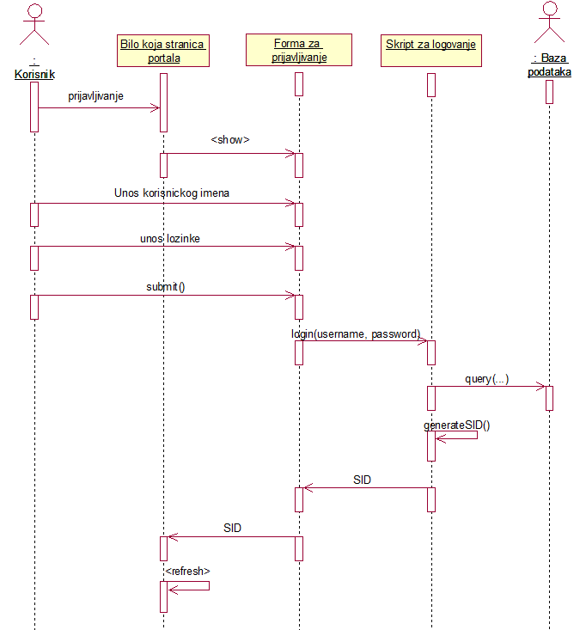

Dodavanje vesti na portal
Kratak opis:
Administrator ili urednik dodaju novu vest na sajt.
Akteri:
- Administrator.
- Urednik.
Preduslovi:
Administrator ili urednik je prijavljen na sajt.
Osnovni tok:
- Administrator ili urednik odlaze u CMS.
- Biraju opciju Add new post.
- Unose sadržaj.
- Dodaje vest na sajt klikom na dugme postavi.
- Nakon dodavanja vest se postavlja na stranicu.
- Vrši se promena u bazi, gde se vest pamti.
Izuzeci:
Administrator ili urednik nije prijavljen na sajt.
Posledice:
Vest je objavljena na portal.
Dijagram sekvence:
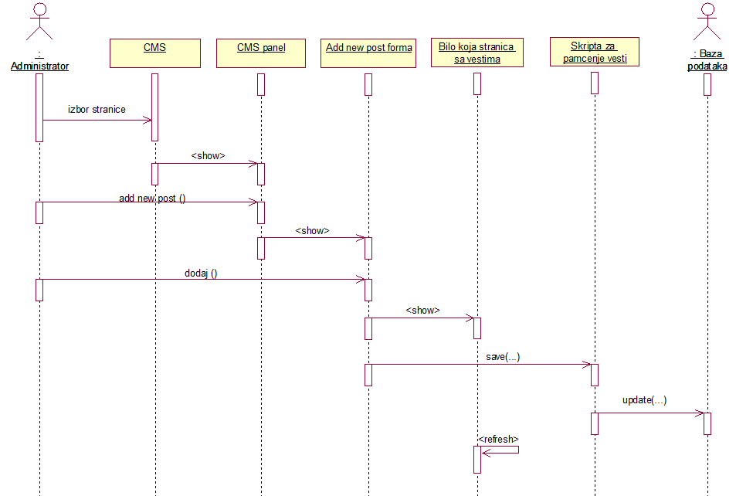

O nama
Kratak opis:
Korisnik, administrator ili posetilac pristupa stranici sa informacijama o portalu.
Akteri:
Korisnik, administrator, urednik i posetilac sajta.
Preduslovi:
Nema.
Osnovni tok:
- Opcija za pristup stranici O nama nalazi se u glavnom meniju portala.
- Pristup stranici je omogućen bilo kome.
- Klikom na O nama u meniju odlazi se na stranicu.
- Na stranici se nalaze informacije o portalu.
Izuzeci:
Nema.
Posledice:
Korisnici su pristupili informacijama o portalu.
Dijagram sekvence:
...

Kontakt
Kratak opis:
Korisnik, administrator, urednik ili posetilac pristupa stranici sa kontakt informacijama.
Akteri:
Administrator, urednik, korisnik i posetilac sajta.
Preduslovi:
Nema.
Osnovni tok:
- Opcija za pristup stranici Kontakt nalazi se u glavnom meniju portala.
- Pristup stranici je omogućen bilo kome.
- Klikom na Kontakt u meniju odlazi se na stranicu.
- Na stranici se nalaze informacije o kontakt informacijama.
Izuzeci:
Nema.
Posledice:
Korisnici su pristupili kontakt informacijama.
Dijagram sekvence:
...

Unos podataka o korisniku
Kratak opis:
Korisnik unosi podatke o sebi nakon registrovanja na stranici Profil.
Akteri:
Korisnik, administrator, urednik.
Preduslovi:
Nema.
Osnovni tok:
- Korisnik unosi podatke o sebi nakon registracije.
- Podaci se dodaju na stranici Profil.
- Podacu se čuvaju u bazi podataka.
Izuzeci:
Nema.
Posledice:
Korisnik je uneo podatke o sebi.

Dijagram sekvence:
...

Brisanje podataka o korisniku
Kratak opis:
Korisniku odlazi na stranicu Profil i ima opciju da izbrise svoje podatke.
Akteri:
Korisnik, administrator i urednik.
Preduslovi:
Korisnik mora biti ulogovan.
Osnovni tok:
- Korisnik se uloguje na sajt.
- Klikom na Profil odlazi na stranicu sa podacima o profilu.
- Korisnik na stranici briše podatke koje je uneo pritiskom na dugme Obriši.
- Podaci se menjaju i pamte u bazi.
Izuzeci:
Nema.
Posledice:
Korisniku je obrisao podatke o sebi.
Dijagram sekvence:
...

Ažuriranje podataka o korisniku
Kratak opis:
Korisnik sajta može menjati podatke o sebi.
Akteri:
Korisnik, administrator i urednik.
Preduslovi:
Korisnik mora biti ulogovan.
Osnovni tok:
- Korisnik se uloguje na sajt.
- Klikom na opciju Profil odlazi na sajt sa podacima o sebi.
- Klikom na Izmeni korisnik menja podatke.
- Nakon izmene, podaci se menjaju klikom na dugme Sačuvaj.
- Podaci se menjaju i pamte u bazi.
Izuzecu:
Nema.
Posledice:
Korisnik je ažurirao podatke o sebi.
Dijagram sekvence:
...

Komentarisanje vesti
Kratak opis:
Korisnik ima opciju da komentariše objavljenu vest.
Akteri:
Korisnik, administrator i urednik.
Preduslovi:
Korisnik mora biti registrovan.
Osnovni tok:
- Korisnik bira vest sa stranice.
- Komentari se nalaze ispod vesti.
- Korisnik ostavlja komentar ispod vesti unošenjem teksta polju.
- Korisnik postavlja vest klikom na dugme Objavi.

Izuzeci:
Nema.
Posledice:
Korisnik je objavio komentar.
Dijagram sekvence:
...

Lajkovanje vesti
Kratak opis:
Korisnik može lajkovati neku vest koja mu se sviđa.
Akteri:
Korisnik.
Preduslovi:
Korisnik mora biti ulogovan.
Osnovni tok:
- Korisnik bira vest koju želi da čita.
- Opcija za lajkovanje se nalazi ispod vesti.
- Korisnik klikom na dugme u obliku lajk simbola može lajkovati vest.
- Lajk se čuva u bazi podataka.
Izuzeci:
Nema.
Posledice:
Korisnik je lajkovao vest.
Dijagram sekvence:
...

Održavanje sajta
Kratak opis:
Administrator održava sajt u vidu popravke bug-ova ili nekih drugih problema i omogućava najbolju funkcionalnost sajta.
Akteri:
Administrator.
Preduslovi:
Administrator mora biti ulogovan.
Osnovni tok:
- Administrator ima pristup svim funkcionalnostima servera nakon logovanja.
- Administrator se može ulogovati na server.
- Administrator uočava problem na serveru ili sajtu i rešava ga.
Izuzecu:
Nema.
Posledice:
Kvar na sajtu je rešen.
Dijagram sekvence:
...

Brisanje vesti
Kratak opis:
Administrator ili urednik uklanjaju dodatu vest.
Akteri:
Administrator ili urednik.
Preduslovi:
Administrator ili urednik mora biti ulogovan.
Osnovni tok:
- Administrator ili urednik odlazi u CMS.
- Bira opciju posts gde su izlistane vesti.
- Bira vest koju želi izbrisati.
- Klikom na dugme Izbriši briše vest.
- Baza podataka se ažurira.
Izuzeci:
Nema.
Posledice:
Vest je obrisana sa sajta i iz baze.
Dijagram sekvence:
...

Ažuriranje vesti
Kratak opis:
Administrator ili urednik vrše izmene na dodatoj vesti.
Akteri:
Administrator ili urednik.
Preduslovi:
Administrator ili urednik mora biti ulogovan.
Osnovni tok:
- Administrator ili urednik odlazi u CMS.
- Bira opciju posts gde su izlistane vesti.
- Bira vest koju želi izmeniti.
- Klikom na dugme Izmeni menja otvara vest gde dodaje sadržaj.
- Klikom na dugme Sačuvaj pamti se uneti sadržaj.
- Baza podataka se ažurira.
Izuzeci:
Nema.
Posledice:
Sadržaj vesti je izmenjen na sajtu i u bazi.
Dijagram sekvence:
...

Dodatni zahtevi

Funkcionalnost
U ovom odeljku su specificirani funkcionalni zahtevi koji su zajednički za više slučajeva korišćenja..
Viral News portal ne zahteva nikakve dodatne funkcionalnosti.

Upotrebivost
U ovom odeljku su specificirani zahtevi koji su vezani za, ili utiču na upotrebivosti sistema koji se razvija.
Korisnički interfejs prilagođen korisniku:
Korisnički interfejs Viral News portala će biti dizajniran tako da bude omogućeno jednostavno i intuitivno korišćenje bez potrebe za organizovanjem dodatne obuke.

Pouzdanost
U ovom odeljku su specificirani zahtevi u pogledu pouzdanosti sistema koji se razvija.
Dostupnost:
Viral News portal će biti dostupan 24 časa dnevno, 7 dana u nedelji. Vreme kada portal nije dostupan ne sme da pređe 10%.
Srednje vreme između otkaza:
Srednje vreme između dva sukcesivna otkaza ne sme da padne ispod 120 sati.

Performanse
U ovom odeljku su specificirani zahtevi koji definišu željene performanse sistema koji se razvija.
Broj korisnika koji simultano pristupaju:
Sistem će da podrži do 10000 simultanih pristupa korisnika sajtu.
Vreme odziva za pristup bazi podataka:
Vreme potrebno za pristupanje bazi podataka u cilju izvršenje nekog upita ne sme da veće od 5 sekundi.

Podrška i održavanje
U ovom odeljku su specificirani zahtevi koji treba da poboljšaju stepen podrške i mogućnost održavanja sistema koji se razvija.
Viral News portal ne zahteva posebnu podršku i održavanje.

Ograničenja
U ovom odeljku su specificirana ograničenja kojih se treba pridržavati pri projektovanju sistema koji se razvija.
Hardverska platforma:
Klijentski deo sistema treba da ima mogućnost izvršavanja na bilo kom PC računaru sa minimum Pentium II procesorom i 128 MB RAM memorije.
Serverski deo sistema će raditi na PC računaru sa procesorom Pentium IV i 1GB RAM memorije.
Tipovi Web čitača:
Klijentski deo Viral News portala će biti optimizovan za sledeće Web čitače: Google Chrome, Opera, Firefox (Mozilla), kao i Internet Explorer ili Microsoft Egde.

